КИЇВСЬКИЙ НАЦІОНАЛЬНИЙ УНІВЕРСИТЕТ імені ТАРАСА ШЕВЧЕНКА



**ФАКУЛЬТЕТ ІНФОРМАЦІЙНИХ ТЕХНОЛОГІЙ**

**Кафедра прикладних інформаційних систем**

Звіт до практичної роботи №7

**з курсу**

**«Системний аналіз та теорія прийняття рішень»**

*студента 3 курсу групи ПП-32/3*

*спеціальності 122 «Комп'ютерні науки»*

*ОП «Прикладне програмування»*

Карпенка Глєба Олеговича

*Викладачі:*

д.е.н., професор Плескач В.Л.

ас. Білий Р.О.

**Київ – 2023**

**Тема.** МЕТОДИ ГОЛОСУВАННЯ

**Мета.** вивчення методів голосування і дослідження їх властивостей; опанування методикою обробки профілів колективного голосування, знаходження переможця та відновлення колективного ранжування (навчальний посібник Присяжнюк) – стор.30, 20 варіантів

**Задача 5**

|  |  |  |  |  |
| --- | --- | --- | --- | --- |
| Кількість голосів | 5 | 5 | 4 | 6 |
| Впорядкування  кандидатів | A  B  C  D | C  A  B  D | B  C  D  A | C  B  D  A |

1. Розробимо аналітичне рішення. Жовтим кольором виділено переможців за відповідними правилами.

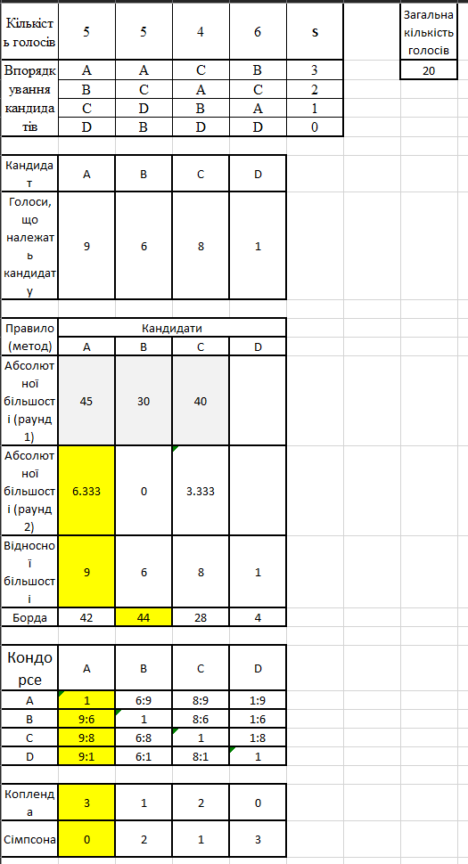

1. В першому раунді немає кандидата набравшого більше 50 відсотіків голосів тому перейдемо до другого раунду. В другому раунді перемагає A.
2. За методом відносної більшості найбільше голосів має A, тому і перемагає.
3. За методом Борда переможцем є B.
4. Склавши матрцю відношень голосів можна визначити, що за правилами Кондорсе, Компленда і Сімпсона кандидат A перемагає.

Отже результати можна представити у таблиці переможців.

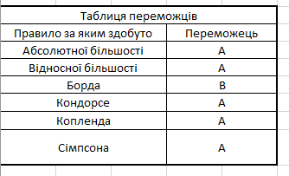

Програмна демонстрація алгоритмів:

<https://github.com/GlebKarpenko/SATPR_Karpenko/tree/main/lab7>

**Висновок**

Під час виконання практичної роботи я дослідив різні методи голосування, їх властивості та опанував методику колективного голосування, визначення переможця. Провів аналітичний розв’язок за вказаними правилами, а також запрограмував рішення в середовищі Python.